INDICAÇÃO Nº02286/2013

Sugere ao Poder Executivo Municipal, para realizar a limpeza da Avenida da Saudade esquina com a Rua Fioravante Luiz Angolini, no bairro Residencial Furlan.

Excelentíssimo Senhor Prefeito Municipal,

Nos termos do Art. 108 do Regimento Interno desta Casa de Leis, dirijo-me a Vossa Excelência para sugerir que, por intermédio do Setor competente, seja realizado a limpeza da Avenida da Saudade esquina com a Rua Fioravante Luiz Angolini, no bairro Residencial Furlan.

**Justificativa**

Conforme podemos constatar nas fotos que seguem anexas, moradores procuram esse vereador para solicitar a limpeza da Avenida da Saudade esquina com a Rua Fioravante Luiz Angolini, ao lado do cemitério do Cabreúva, com muita areia no asfalto podendo causar risco de acidente.

INDICAÇÃO Nº $NUMERO$/$ANO$ - pg. 02/02

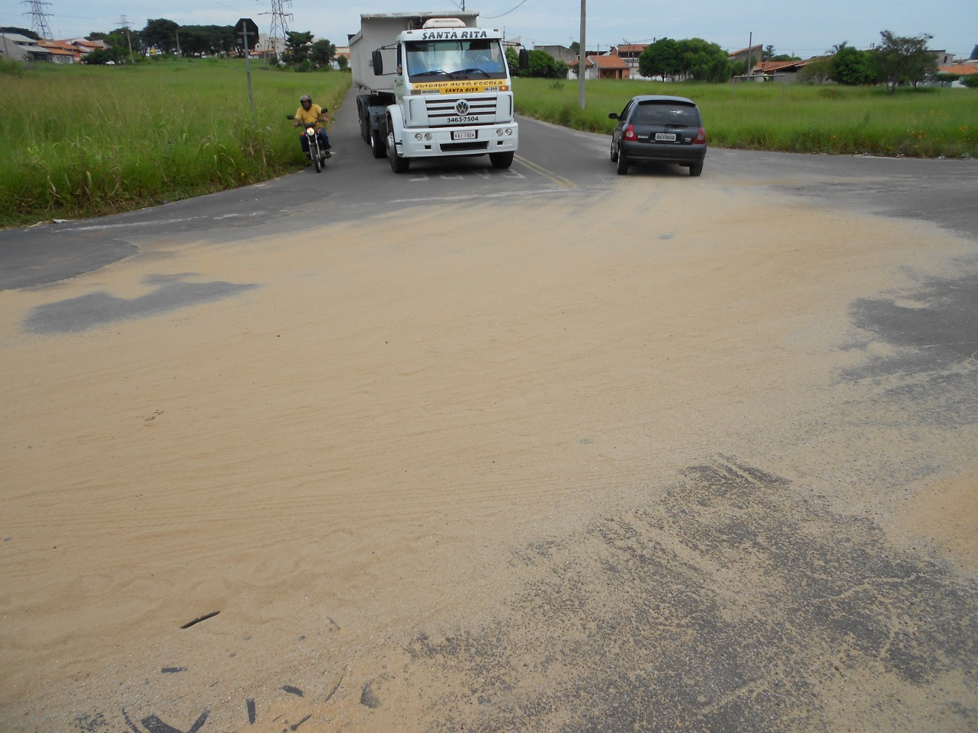

Areia na Avenida da Saudade esquina com a Rua Fioravante Luiz

Angolini, no bairro Residencial Furlan.

Plenário “Dr. Tancredo Neves”, em 10 de abril de 2013.

**ADEMIR DA SILVA**

- Vereador-